МИНОБРНАУКИ РОССИИ

**ФЕДЕРАЛЬНОЕ ГОСУДАРСТВЕННОЕ БЮДЖЕТНОЕ ОБРАЗОВАТЕЛЬНОЕ УЧРЕЖДЕНИЕ**

**ВЫСШЕГО ОБРАЗОВАНИЯ**

**«ВОРОНЕЖСКИЙ ГОСУДАРСТВЕННЫЙ УНИВЕРСИТЕТ**»

Факультет компьютерных наук

Кафедра информационных систем

09.03.02 Информационные системы и технологии

**Отчет по учебной практике**

*Игра "Шахматы"*

Обучающийся студент 4 курса А.А. Набокин

Руководитель доц. А.В. Сычев

Воронеж 2019

**Содержание**

Введение 3

1. Постановка задачи 4

2. Метод решения задачи 4

3. Инструментальные средства, использованные для разработки приложения 6

4. Схема данных и описание структуры разработанного приложения 6

4.1 Структура разработанного приложения 6

4.2 Компоненты разработанного приложения 6

5. Описание функционала приложения и интерфейса пользователя 7

5.1 Функционал приложения 7

5.2 Интерфейс приложения 7

6. Оценка степени завершённости и перспективы доработки 8

7. Приложение 8

Введение

Шахматы являются логической игрой с многовековой историей. Особенностью игры является воздействие сразу на два полушария мозга человека, она позволяет одновременно задействовать логическое и абстрактное мышление.

Шахматы развивают, например, логику (все ходы игрока взаимосвязаны и подчиняются общему плану), анализ (способность оценить ситуацию на игровой доске и на ее основе построить план действий), память (игроку необходимо запоминать свои шаги наперед, рассчитывать варианты развития партии), внимательность, системное мышление (выстраивание логических цепочек ходов с учетом имеющихся обстоятельств).

Шахматная партия играется между двумя партнерами, которые поочередно перемещают фигуры на квадратной доске. Играющий белыми начинает партию. Игрок получает право хода, когда его партнер сделал ход.

Цель каждого игрока – атаковать короля партнера таким образом, чтобы партнер не имел никаких возможных ходов, которые позволяют избежать «взятия» короля на следующем ходу. Об игроке, который достиг этой цели, говорят, что он поставил мат королю партнера и выиграл партию. Партнер, королю которого был поставлен мат, проиграл партию. Если позиция такова, что никто из партнеров не может поставить мат, то партия заканчивается вничью.

1. Постановка задачи

Была поставлена задача разработать приложение, реализующее сетевую игру "Шахматы". Приложение должно обладать следующим функционалом:

* возможность присоединиться к созданной игровой сессии по номеру;
* хранение данных об игре на сервере;
* возможность создания нескольких игровых сессий для множества пар игроков;
* визуализация физической игры шахматы с минимальными автоматическими правилами.

2. Метод решения задачи

Методом реализации поставленной задачи было выбрано создание web-приложения с использованием базы данных, хранящей данные об игровых сессиях.

Моей частью работы была реализация логики клиентской части приложения, над серверной частью работала Дудорова Александра.

При создании новый игровой сессии JavaScript формирует игровую доску, создавая на ней игровые поля. Затем генерируется случайное трех-пятизначное число, которое представляет собой ID игры, которое сохраняется в переменной сессии браузера и отправляется на сервер для создания новой игровой сессии. Сервер, получая запрос со случайным числом, перенаправляет его на БД и возвращает JS строку, содержащую в себе первоначальную расстановку фигур на шахматной доске. По полученной строке JS отрисовывает фигуры в необходимых клетках.

В методе showFiguresPHP(), выполняющимся каждую секунду, JS получает строку фигур с сервера по сохраненному номеру игровой сессии и перерисовывает фигуры. При передвижении фигуры JS отправляет на сервер начальное и конечное положение фигуры, а также номер игровой сессии. Получая новые данные сервер изменяет строку с расстановкой фигур, сохраняет ее и возвращает строку в JS.

Для реализации подключения к уже созданной игровой сессии был создан метод joinGame(), в котором JS используя введенный в текстовое поле на стартовой странице игры номер сессии сохраняет его в переменной сессии браузера и отправляет запрос на сервер с целью получения строки расстановки шахматных фигур для данной игровой сессии.

Поворот игровой доски выполняется путем замены первого и последнего номера игрового поля и перерисовки доски. В результате белые и черные фигуры меняются местами.

Шахматные фигуры задаются с помощью ASCII-символов. В таблице 1 приведено соответствие фигуры коду ASCII.

Таблица 1 – Задание шахматных фигур

|  |  |  |  |
| --- | --- | --- | --- |
| Название | Буквенное обозначение | ASCII-код | Изображение |
| Белый король | K | 9812 | ♔ |
| Белый ферзь | Q | 9813 | ♕ |
| Белая ладья | R | 9814 | ♖ |
| Белый слон | B | 9815 | ♗ |
| Белый конь | N | 9816 | ♘ |
| Белая пешка | P | 9817 | ♙ |
| Черный король | k | 9818 | ♚ |
| Черный ферзь | q | 9819 | ♛ |
| Черная ладья | r | 9820 | ♜ |
| Черный слон | b | 9821 | ♝ |
| Черный конь | n | 9822 | ♞ |
| Черная пешка | p | 9823 | ♟ |

3. Инструментальные средства, использованные для разработки приложения

* Язык гипертекстовой разметки HTML;
* язык программирования JavaScript, библиотека jQuery;
* язык программирования PHP;
* СУБД MySql;
* PhpMyAdmin;
* Notepad++.

4. Схема данных и описание структуры разработанного приложения

4.1 Структура разработанного приложения

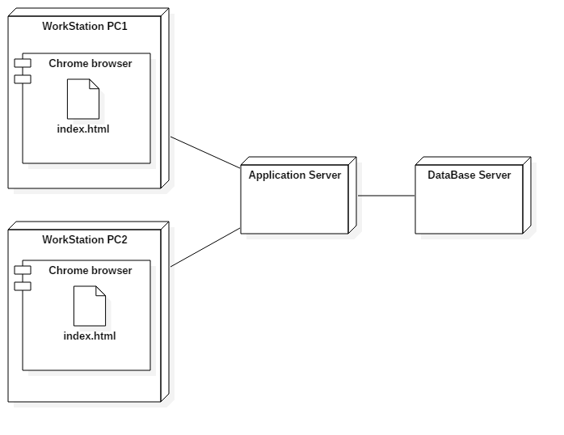

Рис.1 – Диаграмма развертывания разработанного приложения.

Приложение имеет клиент-серверную архитектуру. Основными элементами являются сервер приложений, сервер базы данных и браузер клиента.

4.2 Компоненты разработанного приложения

* Board.php – логика изменения состояния партии в базе данных;
* MysqlStorage.php – работа с базой данных MySQL;
* Storage.php – интерфейс типа сохранения;
* Chess.php – обработка запросов;
* Board.html – игровая доска;
* Chess.css – описание стилей;
* Chess.js – логика приложения;
* Index.html – стартовая страница приложения.

5. Описание функционала приложения и интерфейса пользователя

5.1 Функционал приложения

Разработанное приложение позволяет:

1. создавать новые игровые сессии;
2. передвигать шахматные фигуры;
3. поворачивать игровую доску;
4. присоединяться к созданной игровой сессии по её номеру;

5.2 Интерфейс приложения

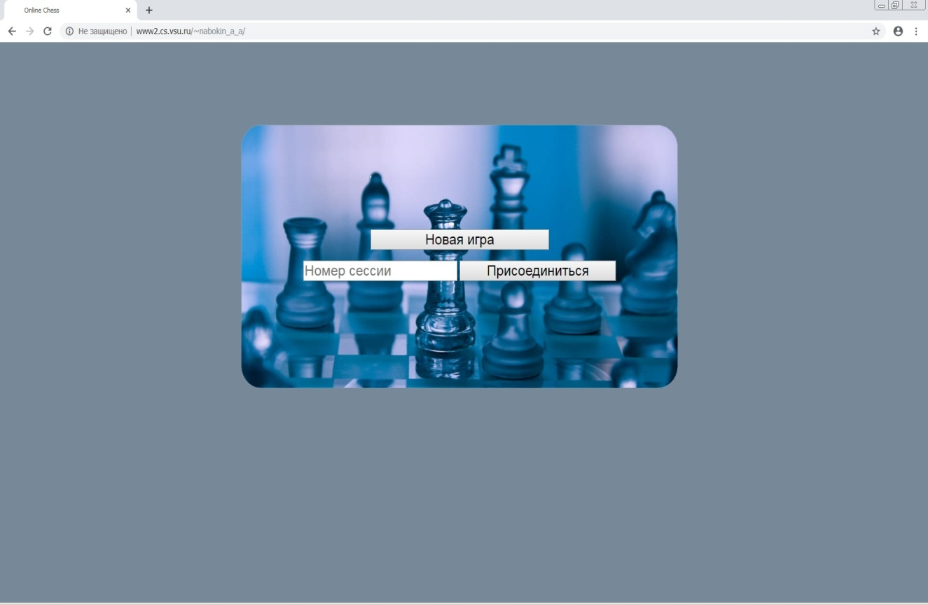

Рис.2 – Стартовая страница приложения

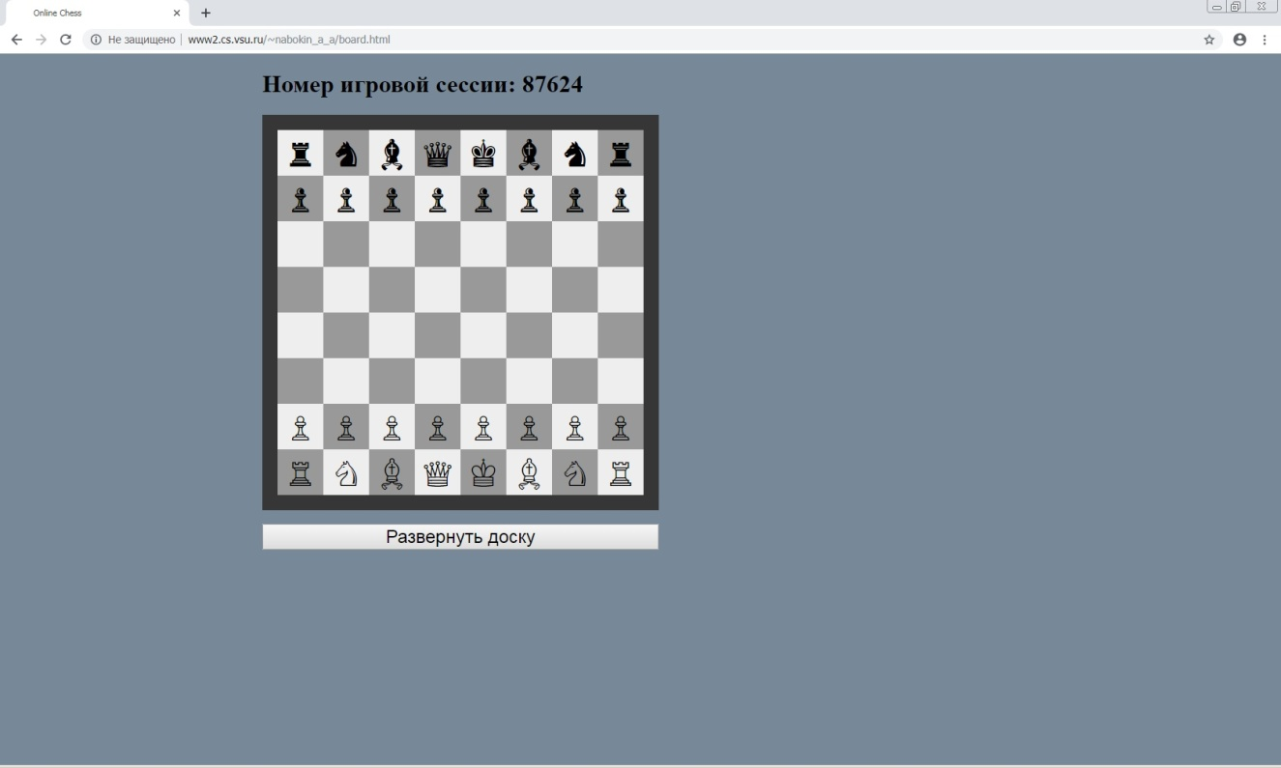

Рис.3 – Игровое поле

6. Оценка степени завершённости и перспективы доработки

В результате выполнения данного проекта по учебной практике было разработано web-приложение, реализующее поставленные задачи. Приложение имеет интуитивно понятный интерфейс и направлено на взаимодействие с пользователем.

В процессе выполнения проекта, были закреплены теоретические знания, а также приобретены практические умения и навыки разработки web-приложений с поддержкой баз данных.

***Перспективы доработки проекта:***

Возможность улучшения дизайна, более детальная реализация игровых правил.

7. Приложение

Ссылка на исходный код <https://github.com/Solayter/Chess-Project>